Møtet ble åpnet av leder Ellen Baastad som ønsket velkommen.
Kulturskolen med rektor Kjersti Karlsrud på piano, Mathilde Pechtold sang for oss
bl.a. «Kom mai du skjønne milde».
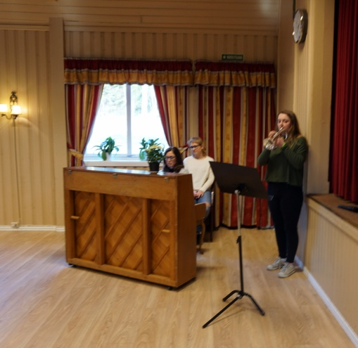

og Kine Solberg på kornett spilte .

Karl Kure kåserte over temaet «Geologi,landskap og ressurser». Vi lærte mye
om hvordan jordkloden har forandret seg i løpet av mange milliarder år og at
den fortsatt forandrer seg som f.eks. at Norge vandrer vekk fra Grønland og
at landheving fortsatt pågår. Kåseriet var meget interessant og fikk oss til
å forstå at det er store «krefter» som er i sving.
Til slutt ble det servert kaffe og kringle. Salg av «årer» hører også med.
Anne Baastad orienterte om historielagets tur til Børli, Eidskog 5.juni. De
som ønsker å være med må melde seg på innen 20.mai til Anne tlf. 97757857.
Praten gikk livlig før lederen ønsket vel hjem.

